09.2.1
CATEDRA DE NEUROLOGIE NR.1
ORARUL REEXAMINĂRII pentru anul de studii 2024-2025, semestrul I
FACULTATEA MEDICINĂ NR.1, anul IV

Data | Ora | Examen verbal/test | Auditoriu
19.02.2025 | 14.00 | Oral | Catedra de neurologie nr.1  str. Korolenko 2, blocul II, b.110 / 104
19.02.2025 | 15.00 | Test | Centrul de Evaluare Academică,  Blocul didactic nr. 1 „Leonid Cobâleanschi”, str. Nicolae Testemițanu, 27

Șef studii, conf. univ. 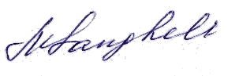 Marina SANGHELI

